กิจกรรม ด้านคุณธรรมจริยธรรมการสร้างจิตส านึกในการปฏิบัติหน้าที่และบำเพ็ญประโยชน์ และกิจกรรมที่ทำให้ประชาชนได้รับบริการที่ดี กิจกรรมการให้บริการให้ข้อมูลลอำนวยความสะดวกช่วง 7 วันอันตราย ช่วงปีใหม่

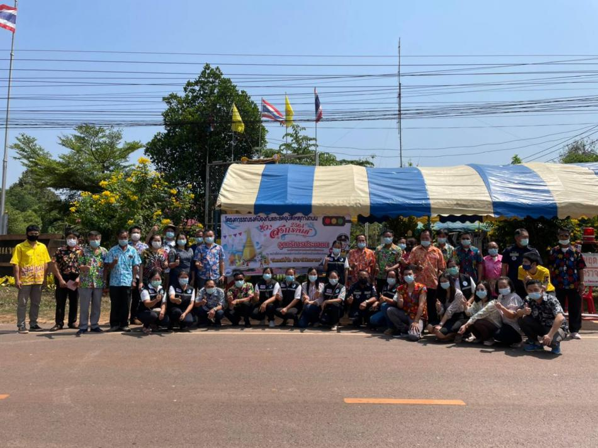

กิจกรรม ด้านคุณธรรมจริยธรรมการสร้างจิตส านึกในการปฏิบัติหน้าที่และบำเพ็ญประโยชน์: กิจกรรม "หน้าบ้านน่ามอง" ในวันพุธ ที่ 20 มกราคม 2564 ได้ดำเนินการทาสีใหม่ บริเวณตลาดสดชุมชน ตำบลโพนแพง

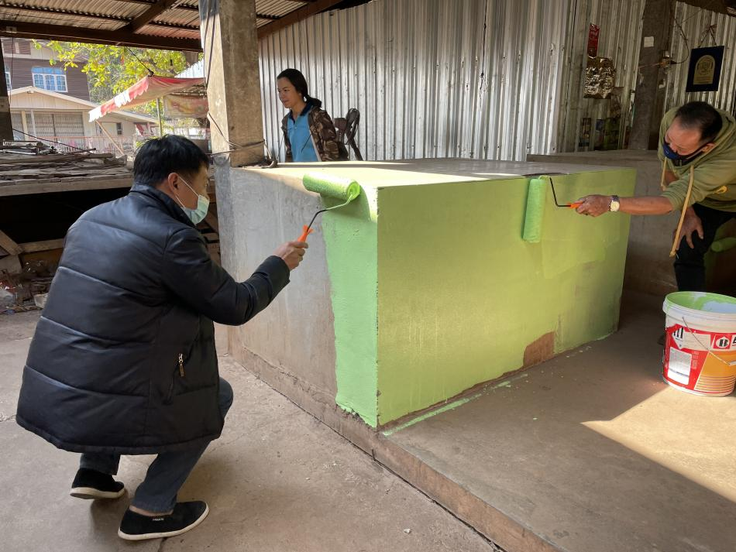

กิจกรรม ด้านคุณธรรมจริยธรรมการสร้างจิตส านึกในการปฏิบัติหน้าที่และบำเพ็ญประโยชน์ และวันที่ 26 มกราคม 2564 กองสวัสดิการสังคม องค์การบริหารส่วนตำบลโพนแพง จัดโครงการส่งเสริมและสนับสนุนการจัดทำแผนชุมชน ประจำปีงบประมาณ 2564

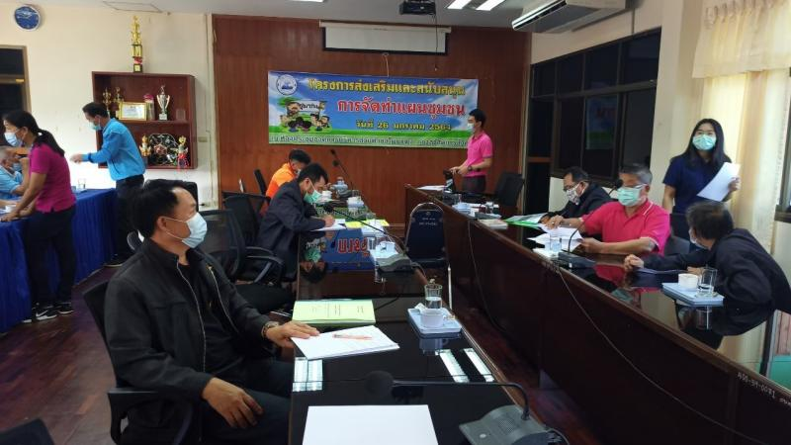

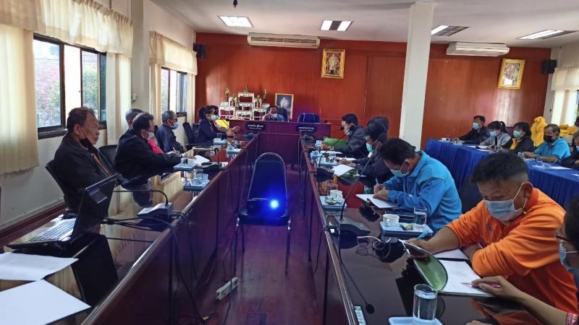

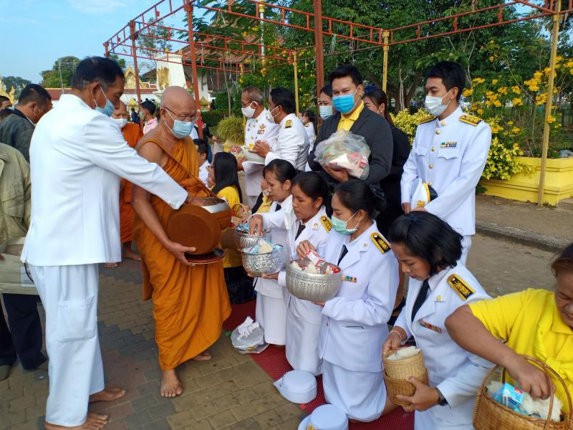กิจกรรม ด้านคุณธรรมจริยธรรมการสร้างจิตส านึกในการปฏิบัติหน้าที่และบำเพ็ญประโยชน์ และ**พระบรมชนกาธิเบศรมหาภูมิพลอดุลยเดชมหาราช บรมนาถบพิตร และวันพ่อแห่งชาติ 5 ธันวาคม 2563**

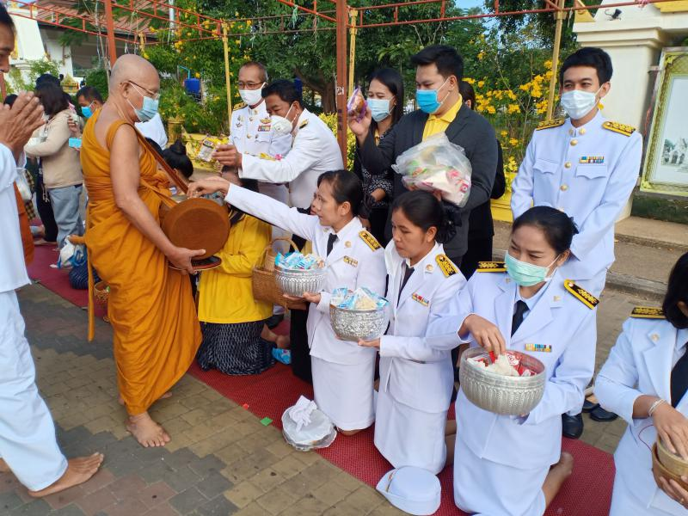

กิจกรรม ด้านคุณธรรมจริยธรรมการสร้างจิตส านึกในการปฏิบัติหน้าที่และบำเพ็ญประโยชน์ และกิจกรรมที่ท าให้ประชาชนได้รับบริการที่ดี กิจกรรมการให้บริการประชาชน การรับเสียภาษีและค่าธรรมเนียม ตำบลโพนแพง

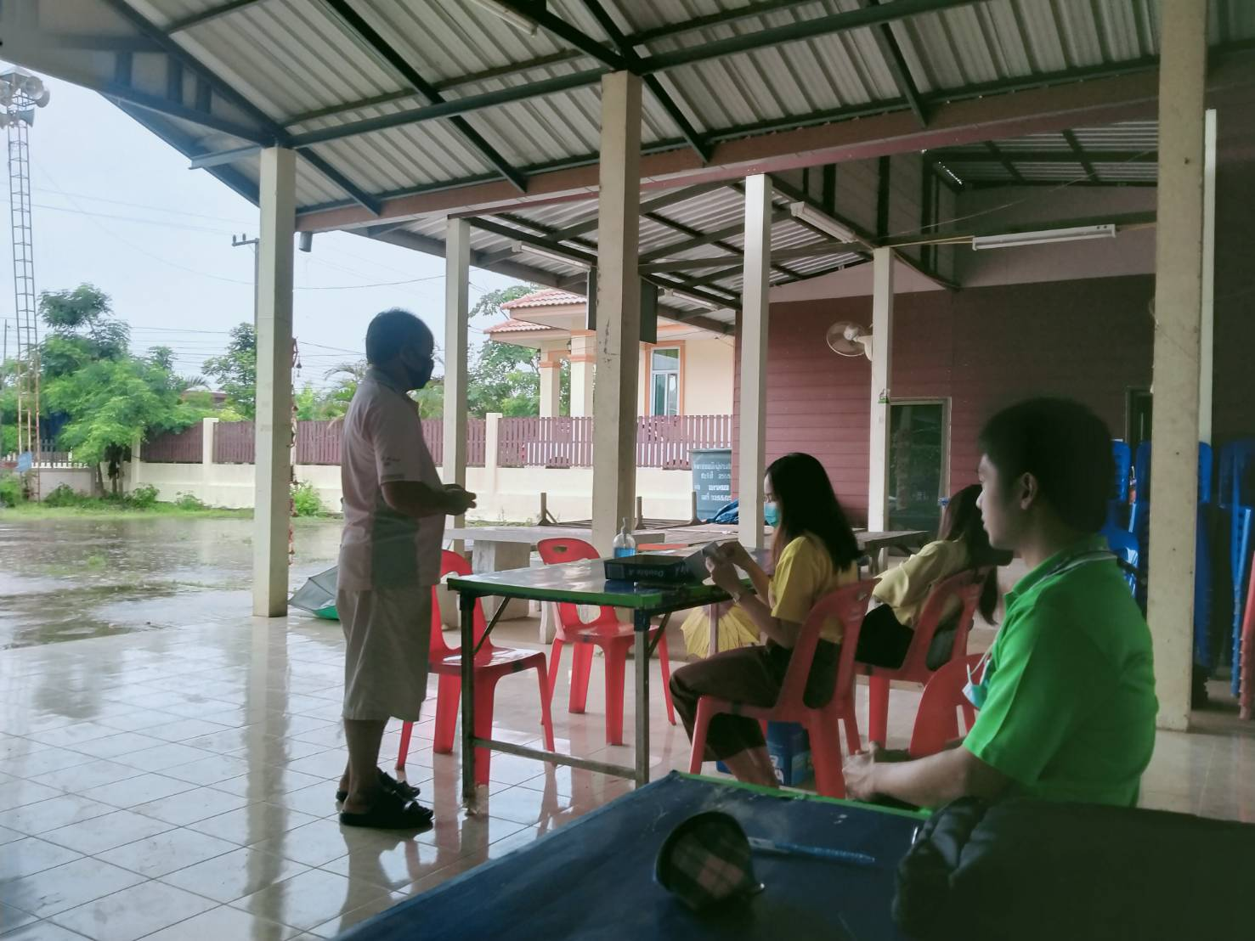

กิจกรรม ด้านคุณธรรมจริยธรรมการสร้างจิตส านึกในการปฏิบัติหน้าที่และบำเพ็ญประโยชน์ และกิจกรรมที่ทำให้ประชาชนได้รับบริการที่ดี กิจกรรมการเสริมสร้างคุณธรรมจริยธรรม การปฎิบัติงานขององค์การบริหารส่วนตำบลโพนแพง

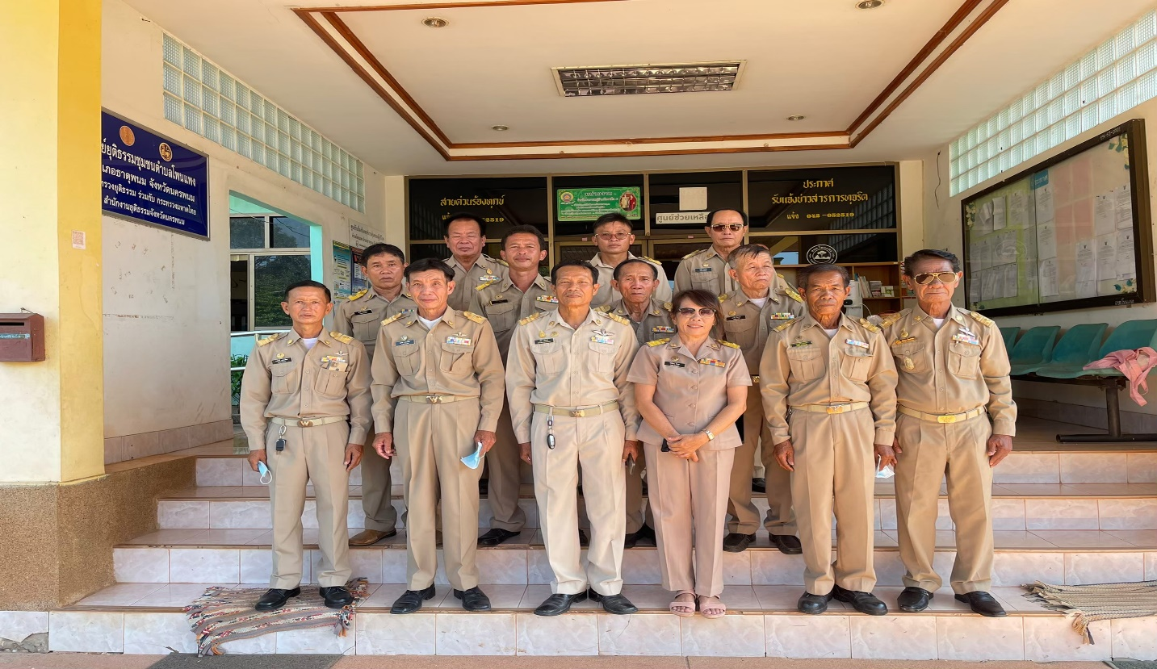

กิจกรรม ด้านคุณธรรมจริยธรรมการสร้างจิตส านึกในการปฏิบัติหน้าที่และบำเพ็ญประโยชน์ และกิจกรรม กิจกรรมการเสริมสร้างคุณธรรมจริยธรรม การประชุมประจำเดือน พนักงานองค์การบริหารส่วนตำบลขององค์การบริหารส่วนตำบลโพนแพง

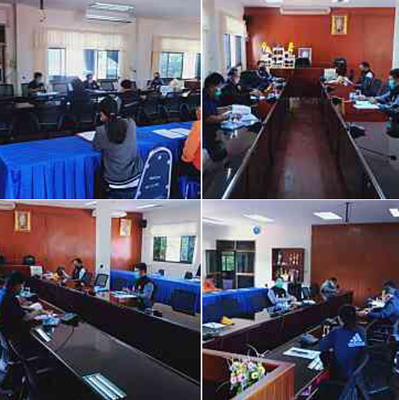

กิจกรรม ด้านคุณธรรมจริยธรรมการสร้างจิตสำนึกในการปฏิบัติหน้าที่และกิจกรรมการตัดกิ่งไม้

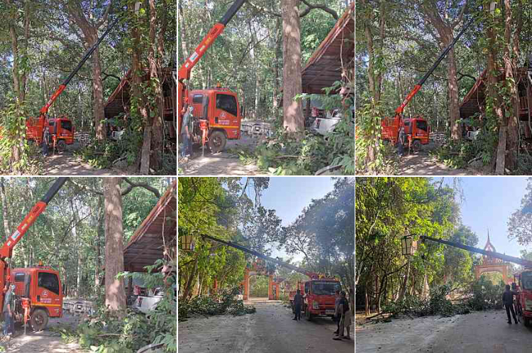

กิจกรรม ด้านคุณธรรมจริยธรรมการสร้างจิตส านึกในการปฏิบัติหน้าที่และบำเพ็ญประโยชน์ กิจกรรมการบริหาราจัดการขยะ โครงการธนาคารขยะ

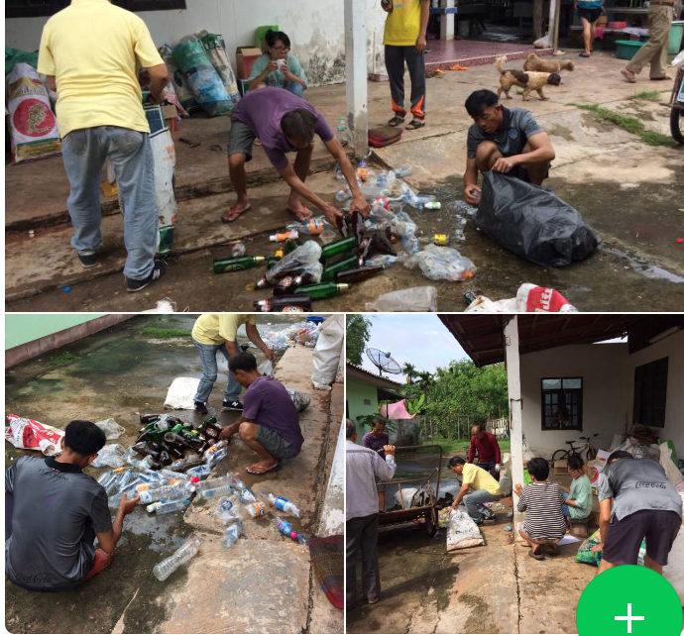

กิจกรรม ด้านคุณธรรมจริยธรรมการสร้างจิตส านึกในการปฏิบัติหน้าที่และบำเพ็ญประโยชน์ และโครงการคุณธรรมจริยธรรม

